【关注身边】
“小天文学家”
——记广东华侨中学黄一哲同学
吴运泉
（2013年6月23日）

夜晚，在学校足球场散步，犹如在海边沙滩行走，非常惬意，有时还会有意外惊喜。
去年夏天，我就遇见一位新朋友，他叫黄一哲，是广东华侨中学初一学生。当时，他用一台比较简陋的天文望远镜，在仔细观察星空，专心致志。
今年夏天，六一儿童节前后，一个晴朗的夜晚，我们又不期而遇。今年读初二的他，个子长高了不少。更让人感到欣慰的是，他新买了一台更高档一点的天文望远镜。据他介绍，这台天文望远镜，是上海制造。一千多元呢。我问他怎样筹集到那么多钱。他说寒暑假打小工赚一点，过年收到的“利是钱”存一点，平时日常生活零花钱再节约一点，终于把它买到手了。可以看出，说这话时，他多少有点自豪感。我问，这是否属于最好的？他说，不是的。进口的那种至少一万多元呢。目前，还买不起那种“洋玩意”。
黄一哲，观察星空，是一种业余爱好，无师自通，全靠自学。他把观天空的实践和心得写成文稿，起名为《望星空》，已在该校的校报上刊登发表，这大大鼓舞了他的斗志与信心。他还告诉我，新近《天文爱好者》杂志，准备刊用他写的那篇文稿。看来，他已经是一位“小天文学家”了。
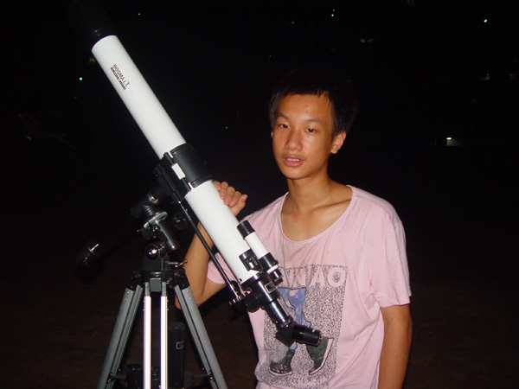
图1.黄一哲与他的新天文望远镜
黄一哲说，今天天气好，云彩不多，能见度高，可以观察到较明显的大星。他对准东方，寻找到那颗天狼星，让我也看一看。这还是我第一次用天文望远镜观察星星，我聚精会神，好容易才看清楚。哇，好亮呢，真漂亮呀。
(紧接下页)

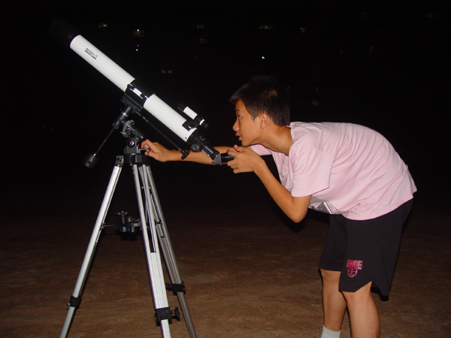
图2.观察天狼星
天狼星是夜空中最亮的恒星，几乎为第二亮恒星老人星的两倍。它的英文为Sirius。天狼星如此之亮，它比太阳亮25倍呢。除了因为其原本就很高的光度以外，还因为它距离太阳很近。据天文学家分析，此星至少有二亿至三亿年历史。中国古代星象学说中，天狼星是“主侵略之兆”的恶星。所以，屈原在《九歌·东君》中写到“举长矢兮射天狼”，以天狼星比拟位于楚国西北的秦国。苏轼《江城子》中的“会挽雕弓似满月，西北望，射天狼”，以天狼星比拟威胁北宋西北边境的西夏。在西方的文化里，人们视其为天狗。

图3.天狼星（哈勃太空望远镜所拍摄）
(紧接下页)

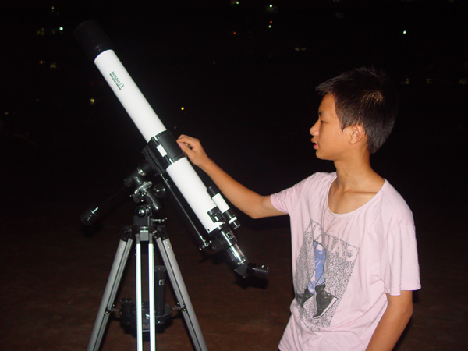
图4.对准土星方向
土星 黄一哲又对准南方，寻找到那颗土星。从天文望远镜上看。这颗星，我也看清楚了，比天狼星漂亮，有一个明显的光环。土星，西方人古代称为Saturnus。为太阳系八大行星之一，至太阳距离（由近到远）位于第六、体积则仅次于木星。并与木星、天王星及海王星同属气体（类木）巨星。土星的土星环是特征之一。土星是中国古代人根据五行学说结合肉眼观测到的土星的颜色（黄色）来命名的。土星主要由氢组成，还有少量的氦与微痕元素，内部的核心包括岩石和冰，外围由数层金属氢和气体包覆著。土星的风速每小时高达1800公里，明显的比木星上的风快速。土星的磁场强度介于地球和木 之间。
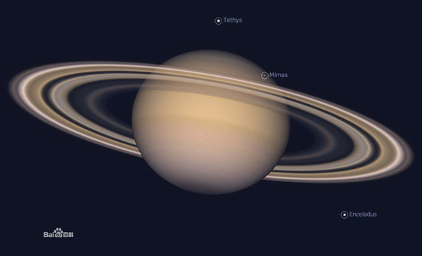
图5.土星示意图（外围漂亮的光环是土星的重要标志）
北斗星 今天，不用望远镜也能观察到北斗星。在天文望远镜下，观察得就更为清晰了。北斗星又称北斗、北极星、魁星等，属大熊星座。是指在北天有排列成斗（杓）形的七颗亮星，即，天枢、天璇、天玑、天权、玉衡、开阳和摇光。我们常称它们为北斗七星。在日常生活中常帮助人们在夜间辨别方向。我国历代记述北斗星的著述繁多，例如古籍《 淮南子 》记载：“斗柄东指，天下皆春。斗柄南指，天下皆夏。斗柄西指，天下皆秋。斗柄北指，天下皆冬。”北斗星周年绕北极星旋转。指的是黄昏时观测斗柄的指向来确定季节的方法，这称为周年视运动；因地球的自转，北斗星每天也在围绕北天极做圆周运动，这称为周日视运动。这也就是为什么古人要固定在每天的黄昏时观测斗柄的指向，以此来确定时间。随着季节变化，北斗星的斗柄沿着顺时针的方向运动。
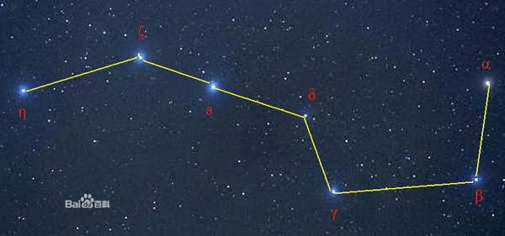
图6.北斗星示意图（由七颗亮星组成，故又称北斗七星）
今年2月15日，一颗直径大约17米的陨星在俄罗斯中部上空爆炸，致使1200人受伤，3000建筑物受损，经济损失约3300万美元。
新近（2013-6-18），美国国家航空航天局（NASA）提出“行星大挑战”项目，招募本国和外国天文爱好者和民间科学家，协助探测可能威胁地球的小行星。在美国，已有近100名天文爱好者，正在对小行星进行光变曲线分析，重复观察小行星画面，帮助确定它的特性。
看来，黄一哲同学从事的“望星空”行为，是人类探索天空，防范小行星袭击地球的有益行为。
希望他能坚持下去，有所发现，有所发明，有所创造，有所前进。
（注：学校关工网站刊发时间：2013年7月2日。）

